
2006~2007年度

例会日：毎週水曜日 １２：３０～１３：３０ 会 長： 太田 靖彦
例会場：越谷市千間台東１－１－６ クオレ千間台 ２Ｆ 副 会 長： 関森 初義
TEL ０４８ （９７５）９８９８ 幹 事： 長島 洋一
FAX ０４８ (９７７) ３７４１ 会報委員長： 石川 輝次
創立：１９７６年５月１１日

第 １５１8 回例会記録 Ｎｏ．31
平成 19年3月 28日
司会 ： 青木 清
編集 ： 大熊正行

会 次 第
１．点鐘
２．ロータリーソング 「我等の生業」
３．お客様紹介
４．会長挨拶
５．幹事報告
６．委員会報告
７．卓話 「地区活動報告」
２７７０地区 財団増進・ポリオ委員会
委員長 小林 操 会員
2770地区 財団奨学委員会
委員長 鈴木 英男
8．終鐘

次回例会予告
平成19 年 4月 11日

新世代交流会

会長挨拶
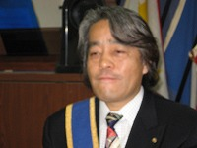
会長代行 関森副会長
本日は、会長代理の関森が挨拶させていただきます。皆様も当然ご承知かと思いますが、小林政一会員の奥様がさる２５日逝去され、昨日のお通夜に引き続き、本日告別式と、会長自身、葬儀委員長という大役でそちらにおられます。会員のみなさまにもご多用中にもかかわらず、ご参列賜り誠にありがとうございます。ひとえにロータリーの好意友情があってのことと感謝申し上げます。
話は変わりますが、能登半島地震においてもこれまで２５０回を超える余震が発生しており、現地のかたがたの心身ともに疲れきっていることは、報道からも目に入ります。お子さん、お年寄りの方々は大変な思いをしている事でしょう。我々ロータリアンとして、何かお手伝いできることを、委員会でも又、一人一人の会員が考えてみてはいかがでしょうか。これも好意と友情の現われだと思います。本日の挨拶は簡単ではありますが、これで終わりにいたします。ありがとうございます。

幹事報告
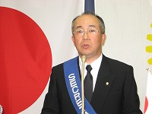
長島洋一 幹事

＊ 2770地区関係

- 国際ロータリー日本事務局財団室長片岡暎子様よりFAX連絡が有り
小林操会員がポール・ハリス・ソサエティ チャーターメンバー登録されました。
認証ピンがきております。

- 理事役員会での決定事項

- 3月26日の臨時理事役員会で社会奉仕委員会でジャンパーを作成することが承認されました。負担金は後日連絡いたします。社会奉仕委員会で服の大きさを確認いたします。

- その他

１．小林政一会員の令夫人小林昌代儀、かねてから病気加療中のところ去る3月25日
享年68歳にてご逝去されました。ご冥福をお祈りいたします。

表 彰

ポール・ハリス・ソサエティ創立会員
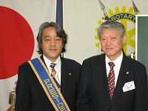
小林 操会員
※「ポール・ハリス・ソサエティ」とは、毎ロータリー年度、７月１日から６月３０日までの間に、年次寄付または使途指定寄付（ポリオプラスパートナーなど）として米貨1,000ドル以上を寄付する意思を表明すること。昨年度及び今年度中に意思表明し寄付をした会員が、創立会員として名を残し表彰される。

委員会報告
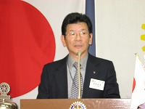
親睦委員会 宮崎 敏博委員長
小林政一会員令夫人の通夜、告別式に際しては、会長、幹事をはじめお手伝いに親睦委員会のメンバーならびに有志の皆さん大変ありがとうございました。
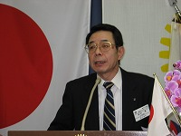
ロータリー情報・雑誌委員会
安井 晃副委員長
4月18日（水）PM６時半より第２回目の新会員
研修会を開催します。入会3年未満の会員が
対象となります。中村義雄さんのお店「玄品ふぐ」にて会費5,000円となっております。

国際奉仕委員会 大熊正行副委員長
案養冠岳RCの20周年式典及び韓国親善旅行にご参加の皆様へ旅行費用入金のお願いです。別途詳細をFAXにて近日中に送信致しますので、早期のご入金をお願いいたします。

会社創立記念
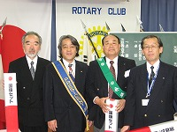
(株)太田新聞店 太田靖彦会長
（株）共栄 岡崎 勲会員
（有）ビルメンテ 石川輝次会員
オーケーアメニティ（株） 大久保勝正会員

会員卓話
「地区の活動報告」
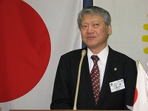
2770地区 財団増進・ポリオ委員会
委員長 小林 操会員

小林操会員には、資料にもとづき財団寄付
の入金状況やそれぞれの寄付の意義、使用目的・使用使途など会員の皆さんの貴重な有難い浄財が、有効に活用されていることなどを
ご説明いただきました。

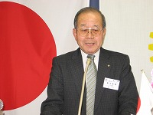
2770地区 財団奨学委員会
委員長 鈴木英男会員

鈴木英男会員は、地区の委員会で四つの
部門を担当されており、ご自身のロータリーライフの時間の中で、７割を地区に３割を所属クラブに割いているとのことでした。
お二人とも何かとご多忙な中、当クラブを代表して地区に出向し委員長という多忙な大役を務めておられることに同じクラブに所属する会員として改めて感謝と敬意を表したい思いになりました。
小林政一会員夫人、昌代様のご逝去心より
お悔やみ申し上げます。ご冥福をお祈り致
します。
関森初義 宇田川行 西島 孝
小林昌代さんのご冥福をご祈念申し上げます。先日の借金、中島さんだということを思い出しました。アルツハイマーがあまり進行していないので少々安心しました。
石井知章
本日予定しておりました被選理事役員会
は急遽中止させていただきます。来る4月
5日（木）午後6時より行います。尚、当日は引き続き、第１回被選クラブ協議会も開催
の予定です。ご出席よろしくお願い致します。 黒田幸英
鈴木英男会員、小林操会員卓話宜しく。
長島洋一
ご無沙汰しています。昨年からの比較的大きい事件がやっと片付き「ホッ」としてやっと
春がきましたので、これから出席率の向上に努力したいと思いますので宜しくお願い致します。
西本好郎
休みがちですみません。今日は早退ですみません。 宮崎敏博
連続欠席ゴメンナサイ 上床和秀
前回欠席 安井 晃
松井昭夫

出席報告
会員数 51 名
出席免除者 7 名
出席率算出対象者数 44 名
出席 36 名
欠席 15 名
出席率 81.8 ％

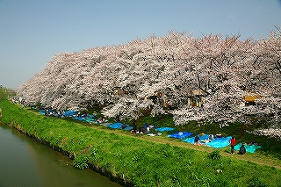
北越谷元荒川にて2007年4月1日撮影

